ĐẠI HỌC BÁCH KHOA HÀ NỘI
TRƯỜNG CÔNG NGHỆ THÔNG TIN VÀ TRUYỀN THÔNG

BÁO CÁO BÀI TẬP 2
Học phần: Lập trình mạng

Sinh viên: Nguyễn Khổng Duy Hoàng
MSSV: 20225130
Lớp: 168503
GVHD: Lê Bá Vui

Hà Nội, tháng 4 năm 2026

Bài 1: Tạo ứng dụng server nhận thông điệp từ client và gửi đến các client khác.
Sau khi biên dịch chương trình, ta sẽ khởi tạo server và các client:
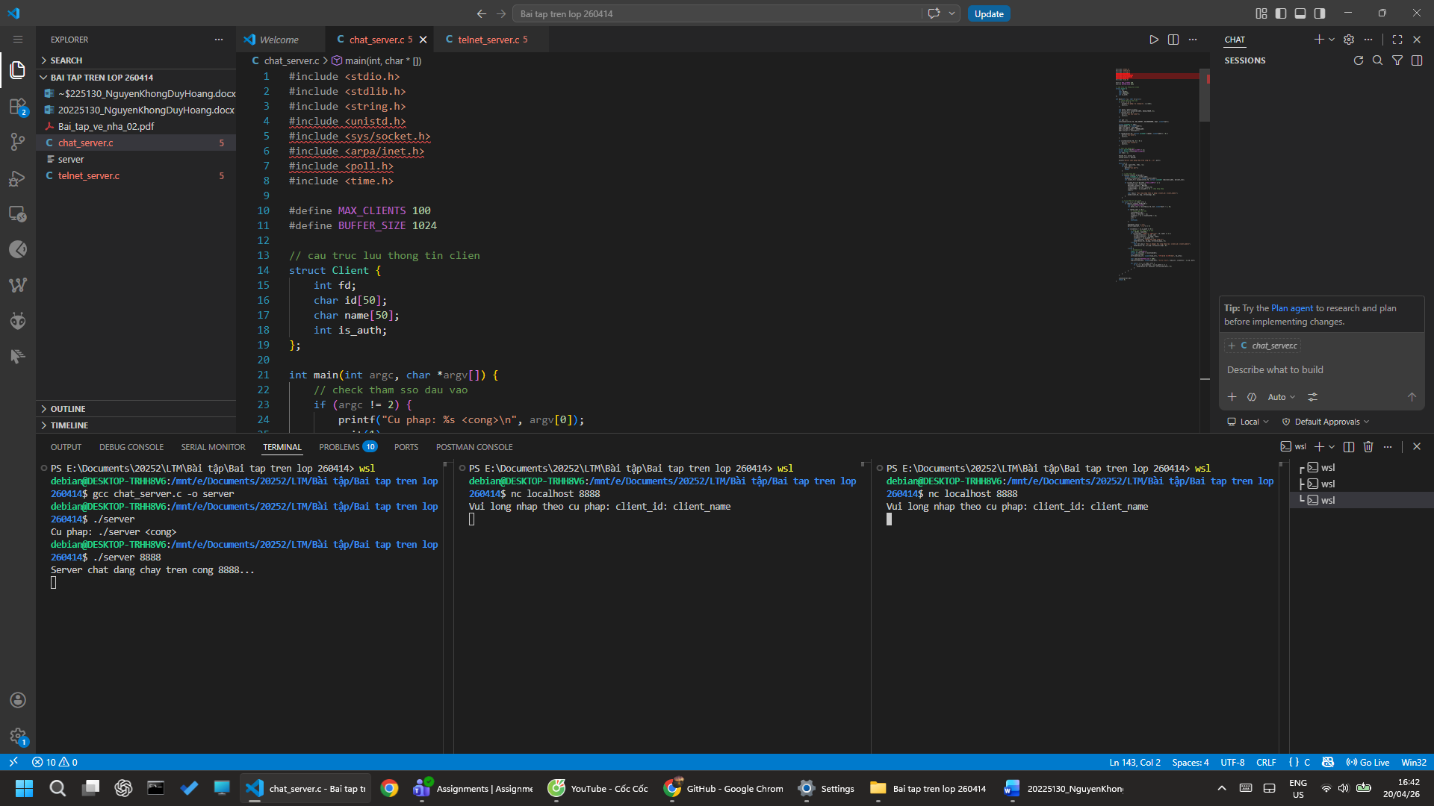
(Các client đều báo đã đăng nhập thành công.)

Thử gửi thông điệp:
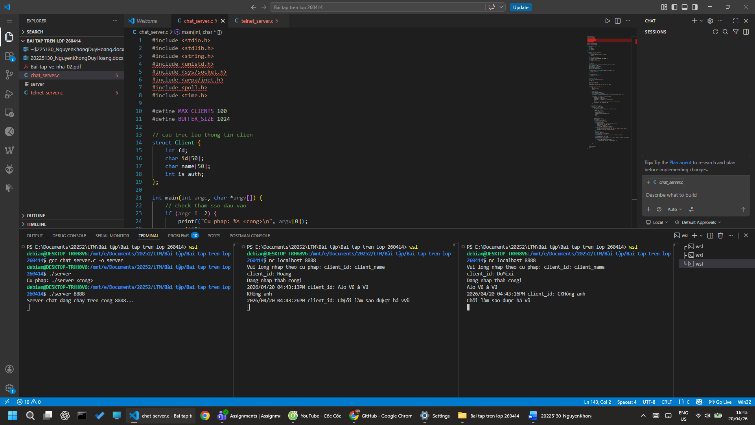

Bài 2:
Biên dịch code, khởi tạo ứng dụng ở cổng 8080:
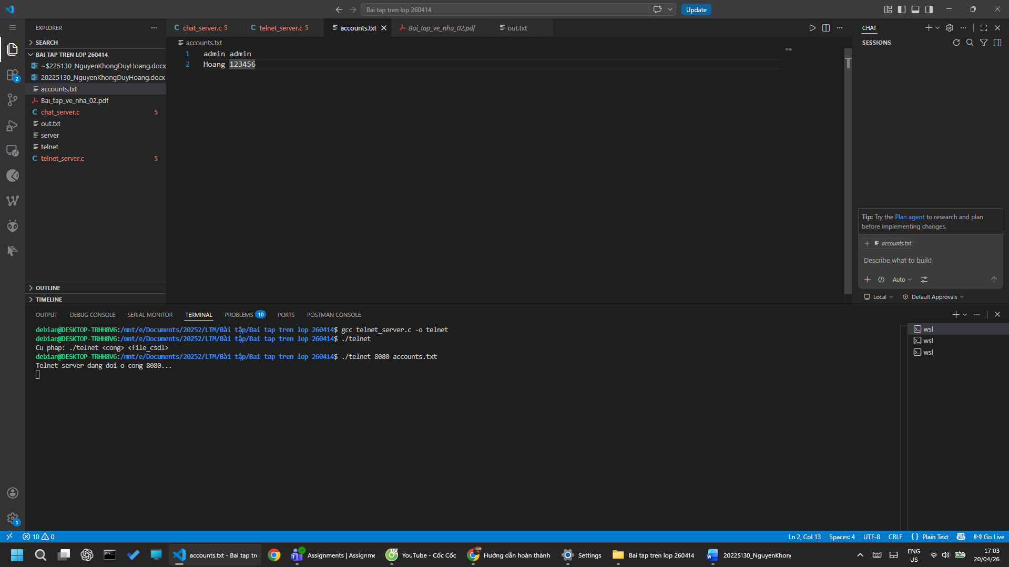
Kết nối 1 client:
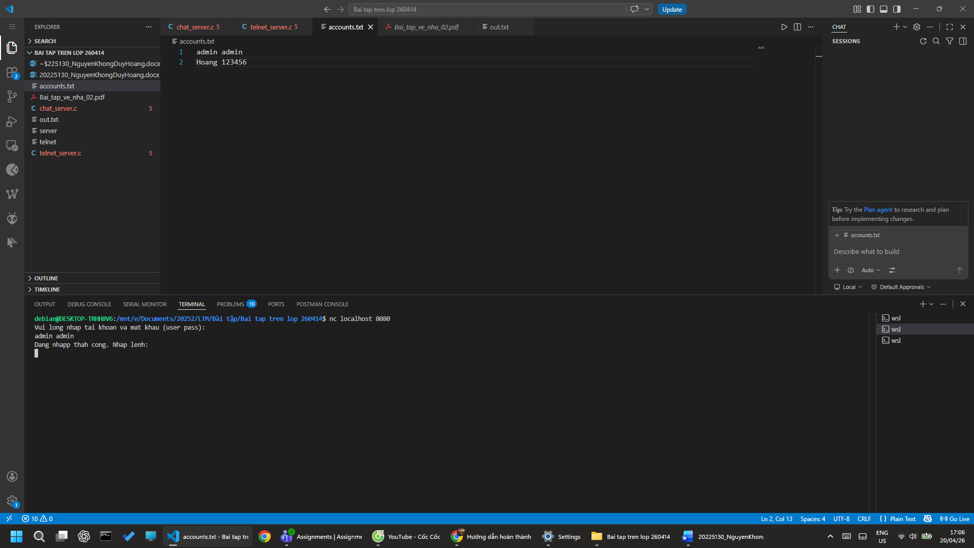

Thử lệnh ls:
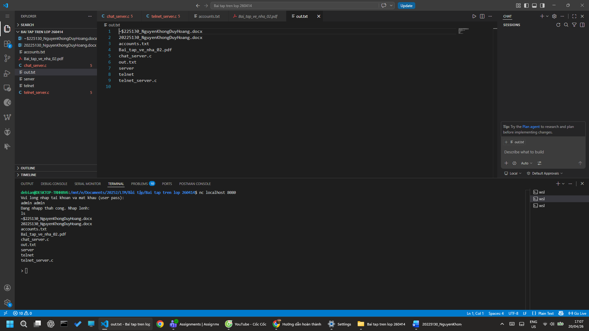

Test thử chức năng ngày
